Билет 10
Практическое задание.
Великая Отечественная война в исторической памяти белорусского народа.

Используя представленные материалы, ответьте на вопросы (выполните задания).
1. Какие мемориалы на территории Беларуси увековечивают память о событиях Великой Отечественной войны?
2. Представители каких национальностей и народностей Советского Союза защищали Брестскую крепость?
3. Составьте план ответа на вопрос «Оборона Брестской крепости в 1941 г.».
4. «Мы помним всех, кто до последнего патрона сдерживал врага на границе и у Брестской крепости, под Минском и Могилевом, кто был замучен в застенках гестапо, кто сгорел в Хатыни, Дальве и Тростенце» (А.Г.Лукашенко). Объясните, почему важно помнить и гордиться победой советского народа в Великой Отечественной войне.

I. Из Выступления Президента Республики Беларусь А. Г. Лукашенко на церемонии возложения венков к монументу Победы по случаю 77-й годовщины Великой Победы 9 мая 2022 г.
«И сегодня у священного Вечного огня мы преклоняемся перед нашими ветеранами, отдаем дань памяти тем, кто погиб, защищая наше право жить. Жить свободно на родной земле и в своем государстве. Мы помним всех, кто до последнего патрона сдерживал врага на границе и у Брестской крепости, под Минском и Могилевом, кто был замучен в застенках гестапо, кто сгорел в Хатыни, Дальве и Тростенце. Всех, чьей кровью пропитана каждая пядь нашей белорусской земли. Горе и смерть принесли миру гитлеровские палачи. Нас, белорусов, русских, украинцев, они хотели стереть с лица земли, а заодно с нами евреев, цыган, татар и, по их мнению, прочих «недочеловеков». Миллионы жителей положила на алтарь Победы наша большая общая Родина — Советский Союз. И восемьдесят минувших лет не заглушили эту боль. Честь и слава победителям! Вечная слава погибшим!»

III. Героизм и самоотверженность защитников Отечества (по материалам учебного пособия «История Беларуси. 1917 г. – начало XXI в. 9 класс»).
Насмерть, до последнего патрона стояли на своих рубежах бойцы пограничной заставы в Брестской крепости. Начальником заставы был лейтенант Андрей Кижеватов, уроженец Пензенской губернии, после войны посмертно удостоенный звания Героя Советского Союза. Сначала совместно с Кижеватовым сражалась его14-летняя дочь Нюра. Потом, не имея медикаментов, продуктов и воды, защитники вынуждены были отправить свои семьи из Брестской крепости. Женщины и дети попали в плен, где осенью 1942 г. погибла вся семья А. М. Кижеватова.
Помогали защитникам Брестской крепости воспитанники полков – 12–15-летние подростки, среди которых был Петя Клыпа.
Среди защитников Брестской крепости были представители более чем 30 национальностей и народностей Советского Союза. Штаб обороны крепости возглавили уроженец Рязанской губернии капитан Иван Зубачёв и уроженец Витебщины полковой комиссар Ефим Фомин. Фактически им пришлось защищать центральную часть крепости и организовывать прорыв из нее. Обороной Восточного форта руководил уроженец Татарстана майор Петр Гаврилов, попавший в плен на 32-й день обороны. Ему уже в послевоенное время было присвоено звание Героя Советского Союза.
На стенах крепости ее защитниками были сделаны надписи: «Умрем, но из крепости не уйдем», «Я умираю, но не сдаюсь! Прощай, Родина. 20.VII.41 г.». Брестский гарнизон продержался около месяца, хотя германское командование планировало взять крепость к середине дня 22 июня. В первый день войны защитники Бреста смогли нанести противнику урон, по некоторым подсчетам составлявший почти треть от всех потерь вооруженных сил Германии за 22 июня.
8 мая 1965 г. Брестская крепость удостоена почетного звания «Крепость-герой». Здесь открыт Музей обороны, создан мемориальный комплекс. Его реставрация в настоящее время осуществляется усилиями Союзного государства Беларуси и России, а также стран Содружества Независимых Государств.

III. Мемориалы Беларуси
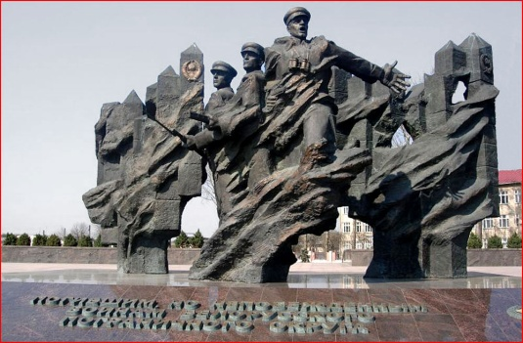 | 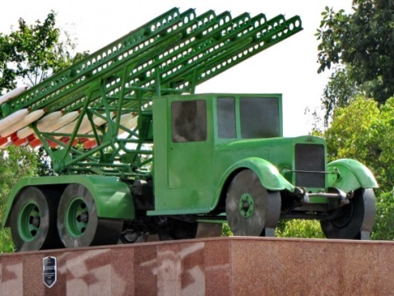 | 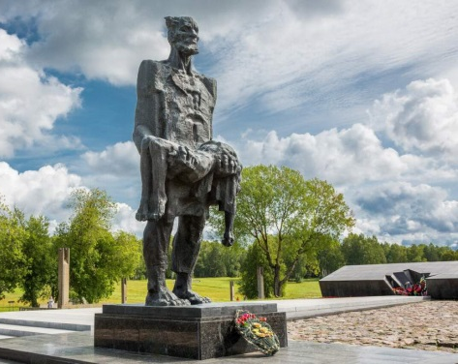
Мемориальный комплекс «Воинам-пограничникам» в г. Гродно. Посвящён пограничникам Белорусского пограничного округа, погибшим в первые дни Великой Отечественной войны.  Открыт 22 июня 2004 г. | Мемориальный комплекс «Катюша» в Орше. Открыт в 1966 г. в честь 25-летия первого залпа батареи «катюш» (реактивных минометов), которой командовал капитан  Иван Флёров. | Мемориальный комплекс «Хатынь» – памятник всем сожжённым деревням Беларуси.  Открыт в 1969 г.

